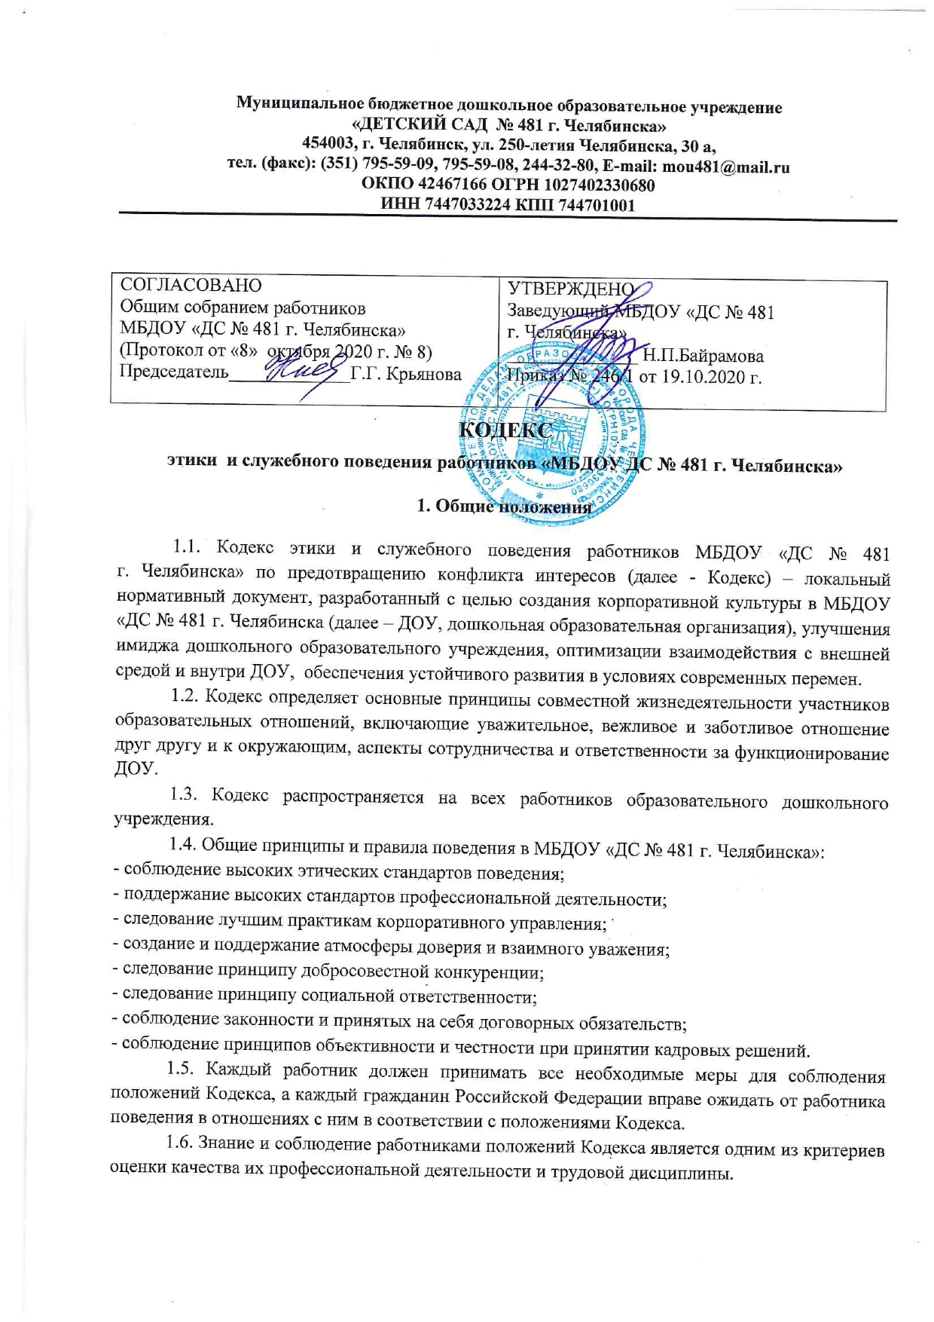

2. Основные обязанности, принципы и правила служебного поведения
работников образовательного учреждения

2.1. Педагогические работники обязаны:
- осуществлять свою деятельность на высоком профессиональном уровне в соответствии с утвержденной образовательной программой дошкольного учреждения;
-соблюдать правовые, нравственные и этические нормы, следовать требованиям профессиональной этики;
- уважать честь и достоинство воспитанников и других участников образовательных отношений;
- развивать у воспитанников познавательную активность, самостоятельность, инициативу, творческие способности, формировать гражданскую позицию, способность к труду и жизни в условиях современного мира, формировать у обучающихся культуру здорового и безопасного образа жизни;
- применять педагогически обоснованные и обеспечивающие высокое качество образования формы, методы обучения и воспитания;
- учитывать особенности психофизического развития воспитанников и состояние их здоровья, соблюдать специальные условия, необходимые для получения образования лицами с ограниченными возможностями здоровья, взаимодействовать при необходимости с медицинскими организациями;
- систематически повышать свой профессиональный уровень;
- проходить аттестацию на соответствие занимаемой должности в порядке, установленном законодательством об образовании;
- проходить в соответствии с трудовым законодательством предварительные при поступлении на работу и периодические медицинские осмотры, а также внеочередные медицинские осмотры по направлению работодателя;
- проходить в установленном законодательством Российской Федерации порядке обучение и проверку знаний и навыков в области охраны труда;
- соблюдать Устав, правила внутреннего трудового распорядка МБДОУ «ДС № 481 г. Челябинска»
2.2. Педагогический работник ДОУ не вправе оказывать платные образовательные услуги обучающимся в данной организации, если это приводит к конфликту интересов педагогического работника.
2.3. В целях противодействия коррупции работнику ДОУ рекомендуется:
- вести себя достойно, действовать в строгом соответствии со своими должностными обязанностями, принципами и нормами профессиональной этики;
- избегать ситуаций, провоцирующих причинение вреда его деловой репутации, авторитету работника образовательного учреждения;
- доложить об обстоятельствах конфликта непосредственному заведующему ДОУ;
- обратиться в комиссию по урегулированию споров между участниками образовательных отношений МБДОУ «ДС № 481 г. Челябинска» в случае, если руководитель не может разрешить проблему, либо сам вовлечён в ситуацию этического конфликта или этической неопределённости.
2.4. Работник, наделенный организационно-распорядительными полномочиями по отношению к другим работникам, должен стремиться быть для них образцом профессионализма, безупречной репутации, способствовать формированию в ДОУ благоприятного для эффективной работы морально-психологического климата.
Работник, наделенный организационно-распорядительными полномочиям по отношению к другим работникам, призван:
- принимать меры по предупреждению коррупции, а также меры к тому, чтобы подчиненные ему работники не допускали коррупционно-опасного поведения, своим личным поведением подавать пример честности, беспристрастности и справедливости;
- не допускать случаев принуждения работников к участию в деятельности политических партий, общественных объединений и религиозных организаций;
- по возможности принимать меры по предотвращению или урегулированию конфликта интересов в случае, если ему стало известно о возникновении у работника личной заинтересованности, которая приводит или может привести к конфликту интересов.

3. Антикоррупционное поведение руководителя
образовательного учреждения
3.1. Коррупционно опасное поведение руководителя является злостным видом аморального поведения, дискредитирующим звание руководителя образовательного дошкольногоучреждения.
3.2. Профилактика коррупционно опасного поведения руководителя заключается в:
- глубоком и всестороннем изучении морально-психологических и деловых качеств для назначения на должности руководящих работников образовательного учреждения, учёте соблюдения ими профессионально-этических правил и норм;
- изучении с руководителями всех уровней нравственных основ, профессионально-этических правил и норм, выработке у них навыков антикоррупционного поведения;
- воспитании у руководителей личной ответственности за состояние служебной дисциплины, законности и антикоррупционной защиты сотрудников ДОУ;
- предупреждении и своевременном разрешении ситуаций этических конфликтов, этической неопределённости, вызванных двойными моральными стандартами или двусмысленностью трактовки приказов, распоряжений.
3.3. Руководитель образовательного учреждения обязан представлять сведения о доходах, об имуществе и обязательствах имущественного характера в соответствии с законодательством Российской Федерации.

4. Отношение работников образовательного учреждения
к подаркам и иным знакам внимания
4.1. Получение или вручение работниками МБДОУ «ДС № 481 г. Челябинска» подарков, вознаграждений, призов, а также оказание разнообразных почестей, услуг (далее – подарков), за исключением случаев, предусмотренных законом, могут создавать ситуации этической неопределённости, способствовать возникновению конфликта интересов.
4.2. Принимая или вручая подарок, стоимость которого превышает предел, установленный действующим законодательством Российской Федерации, работник ДОУ попадает в реальную или мнимую зависимость от дарителя (получателя), что противоречит нормам профессионально-этического стандарта антикоррупционного поведения.
4.3. Общепринятое гостеприимство по признакам родства, землячества, приятельских отношений и получаемые (вручаемые) в связи с этим подарки не должны создавать конфликта интересов.
4.4. Работник может принимать или вручать подарки, если:
- это является частью официального протокольного мероприятия и происходит публично, открыто;
- ситуация не вызывает сомнения в честности и бескорыстии;
- стоимость принимаемых (вручаемых) подарков не превышает предела, установленного действующим законодательством Российской Федерации.
4.5. Получение или вручение подарков в связи с выполнением профессиональных обязанностей возможно, если это является официальным признанием личных профессиональных достижений работника образовательного учреждения.
4.6. Работнику МБДОУ «ДС № 481 г. Челябинска» не следует:
- создавать предпосылки для возникновения ситуации провокационного характера для получения подарка;
- принимать подарки для себя, своей семьи, родственников, а также для лиц или организаций, с которыми сотрудник имеет или имел отношения, если это может повлиять на его беспристрастность;
- передавать подарки другим лицам, если это не связано с выполнением его служебных обязанностей;
- выступать посредником при передаче подарков в личных корыстных интересах.
Работникам МБДОУ «ДС № 481 г. Челябинска» запрещается получать в связи с исполнением им должностных обязанностей вознаграждения от физических и юридических лиц (подарки, денежное вознаграждение, ссуды, услуги материального характера, плату за развлечения, отдых, за пользование транспортом и иные вознаграждения).

5. Защита интересов работника образовательного учреждения
5.1. Работник МБДОУ «ДС № 481 г. Челябинска» добросовестно выполняя профессиональные обязанности, может подвергаться угрозам, шантажу, оскорблениям и клевете, направленным на дискредитирование деятельности работника ДОУ.
5.2. Защита работника от противоправных действий дискредитирующего характера является моральным долгом руководителя МБДОУ «ДС № 481 г. Челябинска», надлежит поддерживать и защищать работника в случае его необоснованного обвинения.
5.4. Работник в случае ложного обвинения его в коррупции или иных противоправных действиях имеет право опровергнуть эти обвинения, в том числе в судебном порядке.
5.5. Работник, нарушающий принципы и нормы профессиональной этики, утрачивает доброе имя и порочит честь образовательного дошкольного учреждения.

6. Рекомендательные этические правила служебного поведения
работников образовательного учреждения
6.1. В служебном поведении работнику необходимо исходить из конституционных положений о том, что человек, его права и свободы являются высшей ценностью и каждый гражданин имеет право на неприкосновенность частной жизни, личную и семейную тайну, защиту чести, достоинства своего доброго имени.
6.2. В служебном поведении работник воздерживается от:
- любого вида высказываний и действий дискриминационного характера по признакам пола, возраста, расы, национальности, языка, гражданства, социального, имущественного или семейного положения, политических или религиозных предпочтений;
- грубости, проявлений пренебрежительного тона, заносчивости, предвзятых замечаний, предъявления неправомерных, незаслуженных обвинений, угроз, оскорбительных выражений или реплик, действий, препятствующих нормальному общению или провоцирующих противоправное поведение;
- курения на территории ДОУ.
6.3. Работники призваны способствовать своим служебным поведением установлению в коллективе деловых взаимоотношений и конструктивного сотрудничества друг с другом.
Работники должны быть вежливыми, доброжелательными, корректными, внимательными и проявлять терпимость в общении с детьми, родителями (законными представителями) ребенка, коллегами и другими гражданами.
6.4. Внешний вид работника при исполнении им должностных обязанностей, в зависимости от условий трудовой деятельности, должен способствовать уважительному отношению граждан к образовательному учреждению и соответствовать общепринятому стилю, который отличает сдержанность, традиционность, аккуратность.

7. Требования к личности педагогического работника, авторитет педагога, его ответственность, взаимоотношения с участниками образовательного процесса
7.1.Профессиональная этика педагога требует призвания, преданности своей работе и чувства ответственности при исполнении своих обязанностей.
7.2. Педагог должен быть требователен по отношению к себе и стремится к самосовершенствованию. Для него характерны самонаблюдение, самоопределение и самовоспитание.
7.3. Для педагога необходимо постоянное обновление. Он занимается своим образованием, повышением квалификации и поиском наилучших методов работы.
7.4. Педагог несет ответственность за качество и результаты доверенной ему педагогической работы .
7.5. Педагог несет ответственность за порученные ему администрацией функции и доверенные ресурсы.
7.6. Своим поведением педагог поддерживает и защищает исторически сложившуюся профессиональную честь педагога.
7.7. Педагог передает молодому поколению национальные и общечеловеческие культурные ценности, принимает посильное участие в процессе культурного развития.
7.8. В общении с воспитанниками, родителями (законными представителями), коллегами и во всех остальных случаях педагог должен быть уважителен, вежлив и корректен. Он знает и соблюдает нормы этикета.
7.9. Авторитет педагога основывается на компетенции, справедливости, такте, умении заботиться о своих воспитанниках.
7.10. Педагог воспитывает на своем положительном примере. Он избегает морального или нравственного поучения, которые по тем или иным причинам вызывают сомнение в их этической оправданности, не спешит осуждать и не требует от других того, что сам соблюдать не в силах.
7.11. Педагог имеет право на неприкосновенность личной жизни. Выбранный педагогом образ жизни не должен наносить ущерб престижу профессии, извращать его отношения с воспитанниками и коллегами или мешать исполнению профессиональных обязанностей.
7.12. Педагог дорожит своей репутацией.
7.13. Педагог сам выбирает подходящий стиль общения, основанный на взаимном уважении.
7.14. Педагог должен быть требователен к себе. Требовательность педагога по отношению к воспитанникам позитивна. Педагог никогда не должен терять чувства меры и самообладания.
7.15. Педагог выбирает такие методы работы, которые поощряют в его воспитанниках развитие положительных черт и взаимоотношений: самостоятельность, инициативность, ответственность, самоконтроль, самовоспитание, желание сотрудничать и помогать другим.
7.16. Педагог соблюдает дискретность. Педагогу запрещается сообщать другим лицам доверенную лично ему воспитанником, родителями (законными представителями) информацию, за исключением случаев, предусмотренных законодательством.
7.17. Педагог не злоупотребляет своим служебным положением.
7.18. Педагог не имеет права требовать от родителей (законных представителей) вознаграждения за свою работу, в том числе и дополнительную.
7.19. Педагог терпимо относится к религиозным убеждениям и политическим взглядам своих воспитанников.
7.20. Взаимоотношения между педагогами основываются на принципах коллегиальности, партнерства и уважения. Педагог как образец культурного человека всегда обязан приветствовать (здороваться) со своим коллегой, проявление иного поведения может рассматриваться как неуважение (пренебрежения) к коллеге. Пренебрежительное отношение недопустимо.
7.21. Педагоги должны избегать необоснованных и скандальных конфликтов во взаимоотношениях. В случае возникновения разногласий они стремятся к их конструктивному решению.
7.22. В МБДОУ «ДС № 481 г. Челябинска» не должно быть места сплетням, интригам, слухам, домыслам. Педагоги ДОУ при возникших конфликтах не имеют права обсуждать рабочие моменты и переходить на личности с указанием должностных полномочий, обсуждать жизнь образовательного учреждения за его пределами, в том числе и в социальных сетях Интернет.
7.23. Вполне допустимо и даже приветствуется положительные отзывы, комментарии и местами даже реклама педагогов о МБДОУ «ДС № 481 г. Челябинска» за пределами образовательного учреждения, а именно выступая на научно-практических конференциях, научных заседаниях, мастер-классах, который педагог вправе проводить, участвовать за пределами образовательного учреждения.
7.24. Критика, направленная на работу, решения, взгляды и поступки коллег или администрации, не должна унижать подвергаемое критике лицо. Она обязана быть обоснованной, конструктивной, тактичной, необидной, доброжелательной. Важнейшие проблемы и решения в педагогической жизни обсуждаются и принимаются в открытых педагогических дискуссиях.
7.25.Администрация МБДОУ «ДС № 481 г. Челябинска» делает все возможное для полного раскрытия способностей и умений педагога как основного субъекта образовательной деятельности.
7.26. В МБДОУ «ДС № 481 г. Челябинска»соблюдается культура общения, выражающаяся во взаимном уважении, доброжелательности и умении находить общий язык. Ответственность за поддержание такой атмосферы несет руководитель.
7.27. Администрация МБДОУ «ДС № 481 г. Челябинска» терпимо относится к разнообразию политических, религиозных, философских взглядов, вкусов и мнений, создает условия для обмена взглядами, возможности договориться и найти общий язык. Различные статусы педагогов, квалификационные категории и обязанности не должны препятствовать равноправному выражению всеми педагогами своего мнения и защите своих убеждений.
7.28. Администрация ДОУ не может дискриминировать, игнорировать или преследовать педагогов за их убеждения или на основании личных симпатий или антипатий. Отношения администрации с каждым из педагогов основываются на принципе равноправия.
7.29. Администрация ДОУ не может требовать или собирать информацию о личной жизни педагога, не связанную с выполнением им своих трудовых обязанностей.
7.30. Администрация ДОУ не имеет права скрывать или тенденциозно извращать информацию, могущую повлиять на карьеру педагога и на качество его труда. Важные для педагогического сообщества решения принимаются в ДОУ на основе принципов открытости и общего участия.
7.31. Педагоги ДОУ уважительно относятся к администрации, соблюдают субординацию и при возникновении конфликта с администрацией пытаются его разрешить с соблюдением этических норм.
7.32. Консультация родителей (законных представителей) по проблемам воспитания детей – важнейшая часть деятельности педагога. Он устраняет причины конфликтов на основе этических принципов.
7.33. Педагог не разглашает высказанное детьми мнение о своих родителях (законных представителях) или мнение родителей (законных представителей) о детях. Передавать такое мнение другой стороне можно лишь с согласия лица, довершившего педагогу упомянутое мнение.
7.34. Отношения педагогов с родителями (законными представителями) не должны оказывать влияния на оценку личности и достижений детей. На отношения педагогов с воспитанниками и на их оценку не должна влиять поддержка, оказываемая их родителями (законными представителями) образовательному учреждению.
7.35. Педагог и руководитель МБДОУ «ДС № 481 г. Челябинска» объективен и бескорыстен. Его служебные решения не подчиняются собственным интересам, а также личным интересам членов семьи, родственников и друзей.
Если педагог является членом Совета Учреждения, Педагогического Совета, комиссии или иной рабочей группы, обязанной принимать решения, в которых он лично заинтересован, и в связи с этим не может сохранять беспристрастность, он сообщает об этом лицам, участвующим в обсуждении, и берет самоотвод от голосования или иного способа принятия решения.
7.36. МБДОУ ДС № 481 имеет право принимать бескорыстную помощь со стороны физических, юридических лиц. О предоставлении такой помощи необходимо поставить в известность общественность и выразить публично от ее лица благодарность.
7.37. Педагог является честным человеком и строго соблюдает законодательство Российской Федерации. С профессиональной этикой педагога не сочетаются ни получение взятки, ни ее дача.
7.38. Руководитель дошкольного образовательного учреждения должен сохранять беспристрастность при приеме на работу нового работника или повышении своего работника в должности. Он не может назначить своим заместителем члена своей семьи или своего родственника, а также предоставлять им какие-либо иные привилегии.
7.39.Недопустимо брать вознаграждение в какой бы то ни было форме за приём на работу, повышение квалификационной категории, назначение на более высокую должность и т. п.
8. Ответственность за нарушение положений Кодекса
8.1. Нарушение работниками МБДОУ «ДС № 481 г. Челябинска» положений Кодекса подлежит моральному осуждению на заседании соответствующей комиссии по соблюдению требований к служебному поведению сотрудников ДОУ и урегулированию конфликта интересов Комиссией, а в случаях, предусмотренных федеральными законами, нарушение положений Кодекса влечет применение к сотруднику образовательного учреждения мер юридической ответственности.
8.2. Соблюдение работниками МБДОУ «ДС № 481 г. Челябинска» положений Кодекса учитывается при проведении аттестаций, формировании кадрового резерва для выдвижения на вышестоящие должности, а также при наложении дисциплинарных взысканий.
9. Заключительные положения
9.1. Настоящий Кодекс этики и служебного поведения работников МБДОУ «ДС № 481 г. Челябинска» является локальным нормативным актом, принимается на Общем собрании работников и утверждается (либо вводится в действие) приказом руководителя дошкольным образовательным учреждением.
9.2. Все изменения и дополнения, вносимые в Кодекс , оформляются в письменной форме в соответствии действующим законодательством Российской Федерации.
9.3. Кодекс принят на неопределенный срок. Изменения и дополнения к Кодексу принимаются в порядке, предусмотренном п.9.1 настоящего Кодекса.
9.4. После принятия Кодекса (или изменений и дополнений отдельных пунктов и разделов) в новой редакции предыдущая редакция автоматически утрачивает силу.

